México

Un código de barras numérico puede ser de 6, 8, 12 o 13 caracteres
Los códigos de barras son asignados localmente pero son únicos a nivel mundial, se usa en más de 100 países. Para mercancías en venta. Esto se logra a través de la asignación de prefijos que en el caso de México los tres primeros números siempre serán 750 asignado por EAN (European Article Number) y despues siguen los números según AMECE asigna estos códigos dependiendo de la compañía. Por ejemplo:
Tiene informacion sobre la del pais, el fabricante, el producto y un digito verificador. ejemplo: 7501234512343
750 - Pais (México) asignado por EAN internacional.
12345 - Numero de fabricante asignado por AMECE.
1234 - Numero de producto asignado por fabricante.
3 - Digito verificador calculado por un algoritmo.

España

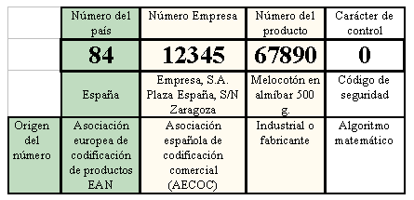

Chile 730 45678 9036 3

